ИССЛЕДОВАНИЕ УРОВНЯ ВОСПИТАННОСТИ
УЧАЩИХСЯ МКОУ Зональной СОШ, на начало 2016-2017 учебного года.
АНАЛИЗ И ИНТЕРПРЕТАЦИЯ ПОЛУЧЕННЫХ РЕЗУЛЬТАТОВ
Воспитанность – это интегративная личностная характеристика, представляющая собой систему убеждений, ценностей, личностных качеств и норм поведения человека, обнаруживается в отношении к себе, другим людям, предметам и явлениям окружающего мира. Воспитанность предполагает как соблюдение правил поведения и общения, принятых в обществе, так и внутреннюю культуру человека, отражающуюся в его мировоззрении.

В исследовании воспитанности исходили из того, что воспитанность - это сложное многокомпонентное образование и рассматривали воспитанность, сочетание следующих факторов:
- нравственная самооценка,
- этика поведения,
- отношение к жизненным ценностям,
- нравственная мотивация.

В исследовании приняли участие учащиеся школы со 2 по 11 класс, из них 130 учащихся начальной школы, 124 учащихся средних классов (5, 6,7,8 классы), 73 учащихся старших классов (9,10 и 11 классы).

По результатам проведенного исследования можно сделать вывод, что общий уровень воспитанности учащихся - высокий (46 %). 24% учащихся имеют хороший уровень воспитанности, а 27% - средний, и 4 % - низкий уровень воспитанности (диаграмма 1).
Диаграмма 1
Показатели уровней воспитанности

Существенных различий между разными возрастными категориями учащихся не выявлено (диаграмма 2):
- в начальной школе большинство учащихся имеет высокий уровень воспитанности (47%), хороший – 29 %, средний – 20%, лишь 4% учащихся имеют низкий уровень воспитанности (таблица 1);
- в средних классах большинство учащихся имеет высокий уровень воспитанности – 40%, средний – 40%, хороший – 33%, лишь 2% учащихся имеют низкий уровень воспитанности (таблица 1);
- в старших классах большинство учащихся имеет высокий уровень воспитанности – 46%, средний – 27%, хороший – 24%, 4% учащихся имеют низкий уровень воспитанности
- Некоторое увеличение показателей уровней воспитанности ниже среднего и низкого в старших классах связано с тем, что старшеклассники более критичны в оценке самих себя, своих нравственных качеств и своих поступков.
Диаграмма 2
Сравнение показателей воспитанности между начальной школой, средними и старшими классами

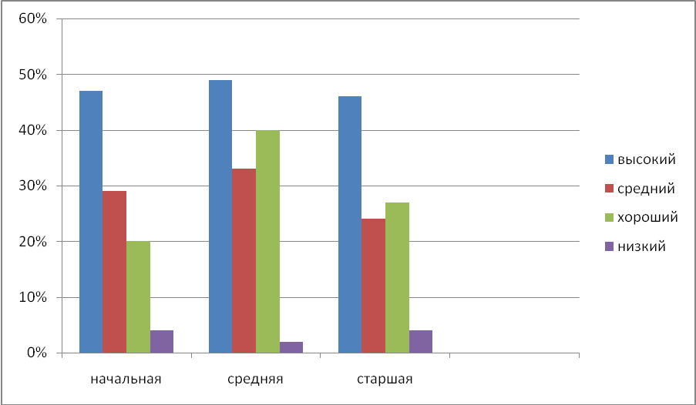
Уровень нравственной самооценки показывает, как человек сам оценивает свою воспитанность. Из полученных данных видно, что в начальной школе и в средних классах немного преобладает высокий уровень нравственной самооценки (таблица 1). Большинство учащихся считают себя воспитанными людьми, они знают, как правильно себя вести в различных конфликтных ситуациях, в ситуациях, когда требуется помощь другому человеку и считают, что они так и поступают. В старших классах учащиеся более критичны к себе, поэтому у них преобладает средний уровень нравственной самооценки (таблица 1). Учащиеся старших классов знают как правильно себя вести в различных конфликтных ситуациях, в ситуациях, когда требуется помощь другому человеку. Но они отмечают, что не всегда поступают так, как того требуют нравственные правила.
По результатам проведенного исследования, можно сделать вывод об уровне воспитанности учащихся школы (высокий уровень) и запланировать воспитательные и психокоррекционные мероприятия с детьми, которые имеют низкий уровень воспитанности.

